МИНИСТЕРСТВО ОБРАЗОВАНИЯ ОМСКОЙ ОБЛАСТИ

Казенное общеобразовательное учреждение Омской области

«Адаптивная школа №17»

|  |  |  |  |  |  |  |  |  |  |  |  |  |  |  |  |  |  |  |  |  |  |  |  |
| --- | --- | --- | --- | --- | --- | --- | --- | --- | --- | --- | --- | --- | --- | --- | --- | --- | --- | --- | --- | --- | --- | --- | --- |
| |  |  |  | | --- | --- | --- | | «Рассмотрено» | «Согласовано» | «Утверждено» | | на заседании МО | Заместитель директора | Приказ № 84/1 | | Протокол № ____ | КОУ «Адаптивная | от «29» августа 2022 г. | | от «___»_______2022 г. | школа-интернат №17» | Директор КОУ | | Руководитель МО | _______ Т.Ю. Усова | «Адаптивная школа | | ____О.Л.Беляева |  | интернат №17» | |  |  | _________А.В. Блажевич | |  |  |

**ПРОГРАММА**

**ПО УЧЕБНОМУ ПРЕДМЕТУ**

**«ПРОФИЛЬНЫЙ ТРУД»**

**(ПРОФИЛЬ: «Агропромышленное дело»)**

**ДЛЯ УЧАЩИХСЯ 8 КЛАССА**

Разработана и реализуется в соответствии

с ФГОС образования для обучающихся с умственной отсталостью

(интеллектуальными нарушениями),

вариант 1

Автор-составитель:

*Бердовская Татьяна Александровна,*

*учитель КОУ «Адаптивная школа № 17»*

г. Омск – 2022

**Пояснительная записка**

Рабочая программа по учебному предмету «Агропромышленное дело» для учащихся 7 класса составлена на основе следующих ***нормативных документов:***

1.Федеральный закон РФ «Об образовании в Российской Федерации» от 29.12.2012 № 273-ФЗ.

2. Приказа Министерства образования и науки РФ №1599 от 19 декабря 2014года «Об утверждении федерального государственного образовательного стандарта образования обучающихся с умственной отсталостью (интеллектуальными нарушениями).

3.Примерная адаптированная основная общеобразовательная программа образования обучающихся с умственной отсталостью (интеллектуальными нарушениями) /М-во образования и науки Рос. Федерации. – М.: Просвещение, 2017.

4.Адаптированной основной общеобразовательной программы образования обучающихся с умственной отсталостью (интеллектуальными нарушениями) (вариант1) КОУ «Адаптивная школа-интернат № 17».

5.Учебный план КОУ «Адаптивная школа-интернат № 17».

6.Устав КОУ «Адаптивная школа-интернат № 17».

При разработке рабочей программы были использованы программно-методические материалы:

Программы специальных (коррекционных) образовательных учреждений VIII вида: 5 – 9 классы, сборник 1, под редакцией В.В. Воронковой, 2011; Программы специальных (коррекционных) образовательных учреждений VIII вида. 5-9 класс, под редакцией И.М. Бгажноковой, 2013.

Программа рассчитана на один год усвоения и действительна в течение срока действия ФГОС. Согласно учебному плану на изучение предмета «Агропромышленное дело» в 8 классе предусматривается 9 часов в неделю (306 часов в год).

Актуальность разработки данной рабочей программы состоит в том, что учащиеся, обучающиеся по ФГОС в современном российском обществе внимание уделяет социализации подрастающего поколения, успешному жизнеустройству детей с ограниченными возможностями здоровья, в том числе с умственной отсталостью. Трудовая деятельность – форма проявления жизненной активности человека, которая, оказывает решающее влияние на его развитие.

Так как большинство воспитанников школы-интерната живут в семьях, где ведется подсобное хозяйство, основной задачей является формирование устойчивого интереса к профессии сельскохозяйственного направления. Необходимо сформировать определенные нравственные качества у обучающихся, подготовить их к самостоятельной жизни и труду.

Технология (Агропромышленное дело), как учебный предмет, способствует профессиональному самоопределению школьников в условиях рынка труда, формированию гуманистически и прагматически ориентированного мировоззрения, социально обоснованных ценностных ориентаций.

Изучение данного предмета и отрасли сельского хозяйства в 8 классе имеет своей ***целью*** развитие трудовых навыков и коррекцию недостатков мыслительной деятельности обучающихся с легкой степенью умственной отсталости.

Достижение поставленной цели обеспечивается решением следующих ***задач:***

- развитие интереса к трудовой деятельности;

- формирование первоначальных навыков труда в процессе овладения трудовыми умениями;

- формирование элементарных представлений о сельскохозяйственном труде как средстве получения знаний для повседневной жизни;

- формирование навыков работы с различными инструментами и оборудованием;

- использование устной коммуникации для решения практико-ориентированных задач;

- ознакомление с некоторыми агротехническими понятиями и формирование на этой основе агрономических знаний и трудовых умений;

- использование усвоенных агрономических знаний и трудовых умений для решения практических задач;

- научить последовательно и правильно выполнять свои мысли в практической деятельности;

- развитие положительных качеств и свойств личности.

Программа рассчитана на один год усвоения и действительна в течение срока действия ФГОС. Согласно учебному плану на изучение предмета «Агропромышленное дело» в 8 классе предусматривается 9 часов в неделю (306 часа в год).

Программа по предмету «Агропромышленное дело» в 8 классе составлена с учетом особенностей познавательной деятельности учащихся, уровня их общего и речевого развития, подготовки к усвоению учебного материала, специфических отклонений в развитии, требующих индивидуальной коррекции. Трудовая деятельность служит эффективным средством коррекции умственных; физических и личностных нарушений учащихся; а также средством адаптации к самостоятельной жизни по окончании школы.

Программа предусматривает проведение традиционных уроков, на которых используются различные ***формы работы***: фронтальная, групповая, индивидуальная работа, работа в парах.

При проведении уроков сельскохозяйственного труда предполагается использование следующих ***методов****:*

- методов организации и осуществления учебно-познавательной деятельности (словесный, наглядный, практический);

- методов стимулирования и мотивации учебно-познавательной деятельности;

- методов контроля и самоконтроля за эффективностью учебно-познавательной деятельности;

-методов исследования (наблюдение, лабораторные исследование анкетирование);

- метода изучения продуктов творчества (результатов эстетического творчества, участие в выставках и конкурсах).

**Общая характеристика учебного предмета**

«Агропромышленное дело» является одним из ведущих общеобразовательных предметов в адаптивной школе. Труд играет большую роль в судьбе умственно отсталых школьников. Трудовая деятельность служит эффективным средством коррекции умственных; физических и личностных нарушений учащихся; а также средством адаптации к самостоятельной жизни по окончании школы.

Трудовое и экологическое воспитание всесторонне развитой личности, согласуются способностью жить в гармонии с окружающей природной средой. Через живые объекты, растения, осуществляется связь познания себя и отношение к себе и окружающему миру, как части самого себя.

Программа составлена на основе программы специальных (коррекционных) образовательных учреждений VIII вида под редакцией В.В. Воронковой и авторской программы под редакцией Е.А. Ковалевой «Сельскохозяйственный труд». М..: Гуманист. изд. центр ВЛАДОС, 2000.

Программа предусматривает первоначальное ознакомление учащихся с сельскохозяйственными, цветочно-декоративными, комнатными растениями работу по уходу за ними. Учащихся обучают выполнять наиболее характерные сельскохозяйственные работы. К концу обучения, учащиеся закрепляют знания, вырабатывают навыки, умения по выращиванию сельскохозяйственных, комнатных, цветочно-декоративных культур и уходу за ними.

Занятия проводятся в теплице и на пришкольном участке. В группах допустима наполняемость до 9 человек.

Для успешного обучения, кроме традиционных уроков, в программу включены такие формы занятий: урок, экскурсия, лабораторная работа. Для закрепления знаний планируется практическое повторение. Для проверки умений и навыков в конце каждой темы (четверти) планируются самостоятельные (проверочные) работы. При составлении программы были учтены принципы последовательности и преемственности обучения, а также сезонность полевых работ. Преподавание базируется на знаниях, получаемых учащимися на занятиях биологии, естествознания, математики.

В результате обучения, учащиеся овладевают доступными знаниями по биологии, агротехнике, цветоводству, овощеводству, полеводству.

Программа предусматривает первоначальное ознакомление учащихся с сельскохозяйственными, цветочно-декоративными, комнатными растениями работу по уходу за ними. Учащихся обучают выполнять наиболее характерные сельскохозяйственные работы. К концу обучения, учащиеся закрепляют знания, вырабатывают навыки, умения по выращиванию сельскохозяйственных, комнатных, цветочно-декоративных культур и уходу за ними.

Занятия проводятся в теплице и на пришкольном участке. В группах допустима наполняемость до 9 человек.

Для успешного обучения, кроме традиционных уроков, в программу включены такие формы занятий: урок, экскурсия, лабораторная работа. Для закрепления знаний планируется практическое повторение. Для проверки умений и навыков в конце каждой темы (четверти) планируются самостоятельные (проверочные) работы. При составлении программы были учтены принципы последовательности и преемственности обучения, а также сезонность полевых работ. Преподавание базируется на знаниях, получаемых учащимися на занятиях биологии, естествознания, математики.

В результате обучения, учащиеся овладевают доступными знаниями по биологии, агротехнике, цветоводству, овощеводству, полеводству.

**Место учебного предмета в учебном плане**

В соответствии с ФГОС образования обучающихся с умственной отсталостью (интеллектуальными нарушениями) учебный предмет «Агропромышленное дело» входит в образовательную область «Технология» и является обязательной частью учебного плана.

Рабочая программа по предмету «Агропромышленное дело» в 8 классе в соответствии с учебным планом рассчитана на 306 часов в год, т.е. 9 часов в неделю (34 учебных недели).

Контрольно-измерительный материал за каждую четверть для 8 класса по учебному предмету «Профильный труд» (профиль «Агропромышленное дело») предназначен для выявления степени усвоения обучающимися обязательного уровня трудовой подготовки и позволяет получить объективную оценку о характере их познавательной деятельности (*Приложение*)

**Учебно-тематический план**

Программа по предмету «Профильный труд» (профиль «Агропромышленное дело») в 8 классе из разделов, соединенных между собой.

|  |  |  |
| --- | --- | --- |
| **№ п/п** | **Название раздела** | **Кол-во часов** |
| I | Вводные уроки.  Растениеводство. Уборка урожая. | 2  30 |
| II | Посадка малины и смородины. | 24.5 |
| III | Осенний уход за плодоносящим садом. | 20 |
| IV | Защищенный грунт. | 30 |
| V | Салат кочанный. | 22 |
| VI | Томат. | 30 |
| VII | Огурец. | 45 |
| VIII | Посадка плодовых деревьев. | 45 |
| IX | Выращивание овощей в открытом грунте. | 45 |
| X | Практическое повторение. | 16.5 |
| XI | Итоговая самостоятельная работа за четверть и анализ ее качества. Посадка саженцев. Подготовка почвы. Разметка посадочных рядков. | 6 |

Тематический план предмета «Агропромышленное дело» для 8 класса

|  |  |  |  |  |  |  |
| --- | --- | --- | --- | --- | --- | --- |
| Учебный предмет | Часов в неделю | I четверть | II четверть | III четверть | IV четверть | Часов в год |
| Профильный труд | 9 | 76.5 | 72 | 90 | 67.5 | 306 |

**Планируемые результаты освоения программы**

Рабочая программа для 8 классе направлена на достижение обучающимися определенных личностных и предметных результатов**,** а также на формирование **базовых учебных действий***.*

**Личностные результаты:**

1. развитие адекватных представлений о собственных возможностях, о насущно необходимом жизнеобеспечении;
2. овладение социально-бытовыми умениями, используемыми в повседневной жизни;
3. владение навыками коммуникации и принятыми нормами социального взаимодействия;
4. развитие навыков сотрудничества с взрослыми и сверстниками в разных социальных ситуациях;
5. формирование эстетических потребностей, ценностей и чувств;
6. развитие этических чувств, доброжелательности и эмоционально-нра­вственной отзывчивости, понимания и сопереживания чувствам других людей;
7. формирование установки на безопасный, здоровый образ жизни, наличие мотивации к творческому труду, работе на результат, бережному отношению к материальным и духовным ценностям;
8. формирование готовности к самостоятельной жизни.

**Предметные результаты** вклю­ча­ют освоенные обучающимися знания и умения, специфичные для учебного предмета «Агропромышленное дело», характеризуют опыт по получению нового знания, достижения обучающихся в усвоении знаний и умений, возможности их применения в практической деятельности.

Программа определяет два уровня овладения предметными результатами: минимальный и достаточный.

Достаточный уровень овладения предметными результатами не является обязательным для всех обучающихся.

Минимальный уровень является обязательным для всех обучающихся с умственной отсталостью.

|  |  |
| --- | --- |
| **Минимальный уровень** | **Достаточный уровень** |
| -знание правил организации рабочего места и умение самостоятельно его организовать в зависимости от характера выполняемой работы, (рационально располагать инструменты, материалы и приспособления на рабочем столе, сохранять порядок на рабочем месте);  -знание видов трудовых работ;  -знание названий некоторых терминов и орудий труда, используемых на уроках сельскохозяйственного труда;  -знание и соблюдение правил их хранения, санитарно-гигиенических требований при работе с ними;  -знание названий инструментов, необходимых на уроках сельскохозяйственного труда, их устройства, правил техники безопасной работы с колющими и режущими инструментами;  -знание приемов работы (агротехнические мероприятия), используемые на уроках сельскохозяйственного труда;  -анализ объёма работы при выполнении сельскохозяйственных работ;  -составление плана работы при посадке сельскохозяйственных культур;  -владение некоторыми приемами при работе ручным инвентарем;  -использование в работе подручный ручной инвентарь (лейка, ведро, секатор, мерная лента);  -выполнение несложных работ на пришкольном участке. | -знание правил рациональной организации труда, включающих упорядоченность действий и самодисциплину;  -знание о почве и ее особенностях;  -нахождение необходимой информации в материалах учебника, рабочей тетради;  -знание и использование правил безопасной работы с режущими и колющими инструментами, соблюдение санитарно-гигиенических требований при выполнении трудовых работ;  -осознанный подбор ручного инвентаря по их физическим силам;  -использование в работе с разнообразной наглядности: составление плана работы при выполнении сельскохозяйственных работ;  -осуществление текущего самоконтроля выполняемых практических действий и корректировка хода практической работы;  -оценка своего труда;  -установление причинно-следственных связей между выполняемыми действиями и их результатами;  -выполнение общественных поручений по уборке сельскохозяйственного инвентаря после работы;  -выполнять сельскохозяйственные работы в открытом и защищенном грунте (выращивать плодово-ягодные и овощные культуры). |

Изучение предмета «Агропромышленное дело» в 8 классе направлено на формирование следующих **базовых учебных действий.**

**Личностные учебные действия.**

Самостоятельность в выполнении учебных заданий, поручений, договоренностей; понимание личной ответственности за свои поступки на основе представлений о этических нормах и правилах поведения в современном обществе; готовность к безопасному и бережному поведению в природе и обществе.

**Коммуникативные учебные действия.**

Сотрудничать со взрослыми и сверстниками в разных социальных ситуациях; доброжелательно относиться, сопереживать, конструктивно взаимодействовать с людьми; договариваться и изменять свое поведение с учетом поведения других участников спорной ситуации;

**Регулятивные учебные действия.**

Принимать цели и произвольно включаться в деятельность, следовать предложенному плану и работать в общем темпе; активно участвовать в деятельности, контролировать и оценивать свои действия и действия одноклассников; соотносить свои действия и их результаты с заданными образцами, принимать оценку деятельности, оценивать ее с учетом предложенных критериев, корректировать свою деятельность с учетом выявленных недочетов.

**Познавательные учебные действия.**

Работать с информацией (понимать изображение, текст, устное высказывание, элементарное схематическое изображение, таблицу, предъявленные на бумажных и электронных и других носителях).

**Критерии и нормы оценивания планируемых результатов освоения программы**

В соответствии с требованиями Стандарта для обучающихся с умственной отсталостью (интеллектуальными нарушениями) оценке подлежат предметные и личностные результаты.

В текущей оценочной деятельности результаты соотносятся с продемонстрированным обучающимися уровнем достижения предметных результатов. Знания и умения обучающихся оцениваются в соответствии с системой оценивания.

Диагностика личностных результатов предполагает, прежде всего, оценку продвижения ребенка в овладении социальными (жизненными) компетенциями. При этом, некоторые личностные результаты могут быть оценены исключительно качественно. Диагностика и оценка личностных результатов проводится в соответствии с Программой, реализуемой в конкретной образовательной организации.

Для определения уровня сформированности БУД рекомендуется использовать бальную систему оценки. В процессе обучения необходимо осуществлять мониторинг всех групп БУД, который будет отражать индивидуальные достижения обучающихся и позволит делать выводы об эффективности проводимой в этом направлении работы. Балльная система оценки позволяет объективно оценить промежуточные и итоговые достижения каждого учащегося в овладении конкретными учебными действиями, получить общую картину сформированности учебных действий у всех учащихся, и на этой основе осуществить корректировку процесса их формирования на протяжении всего времени обучения. Диагностика и оценка БУД также проводится в соответствии с Программой, реализуемой в конкретной образовательной организации.

**Оценка устных ответов.**

«5» ставится, если учащийся полностью усвоил учебный материал, может изложить его своими словами, самостоятельно подтверждает ответ конкретными примерами, правильно и обстоятельно отвечает на дополнительные вопросы учителя.

«4» ставится, если учащийся в основном усвоил учебный материал, допускает незначительные ошибки в его изложении, подтверждает ответ конкретными примерами, правильно отвечает на дополнительные вопросы учителя.

«3» ставиться, если учащийся не усвоил существенную часть учебного материала, допускает значительные ошибки в его изложении своими словами, затрудняется подтвердить ответ конкретными примерами, слабо отвечает на дополнительные вопросы учителя.

«2» ставится, если учащийся полностью не усвоил учебный материал, не может изложить его своими словами, не может привести конкретные примеры и ответить на дополнительные вопросы учителя.

**Оценка практической работы.**

«5» ставится, если полностью соблюдались правила трудовой и технической дисциплины, работа выполнялась самостоятельно, тщательно спланирован труд и соблюдался план работы, предложенный учителем, рационально организовано рабочее место, полностью соблюдались общие правила техники безопасности, отношение к труду добросовестное, к инструментам – бережное, к продуктам - экономное.

«4» ставится, если работа выполнялась самостоятельно, допущены незначительные ошибки в планировании труда, организации рабочего места, которые исправлялись самостоятельно, полностью выполнялись правила трудовой и технической дисциплины, правила техники безопасности.

«3» ставится, если самостоятельность в работе была низкой, допущены нарушения трудовой и технической дисциплины, техники безопасности, организации рабочего места.

«2» ставится, если самостоятельность в работе отсутствовала, допущены грубые нарушения правил трудовой и технической дисциплины, правил техники безопасности, которые повторялись после замечаний учителя.

Контрольные работы оцениваются с учетом индивидуальных особенностей усвоения учебного материала каждым таким учеником.

При оценке контрольных и практических работ следует руководствоваться следующими нормами:

*Отметка «5»* ставится за работу без ошибок.

*Отметка «4»* ставится за работу с 1–3 ошибками.

*Отметка «3»* ставится за работу с 4–5 ошибками.

*Отметка «2»* ставится за работу, в которой допущено 6–8 ошибок.

*Отметка «1»* ставится за работу с большим количеством ошибок, чем допустимо при оценке «2».

**Содержание учебного предмета**

**I. Вводные уроки**

Задачи обучения в 8 классе и в каждой четверти. Объекты учебных работ. Обязанности школьников по сбережению оборудования мастерской. Знакомство учащихся с мастерской, порядок получения и сдачи инструментов и приспособлений. Охрана труда и требования техники безопасности в учебных мастерских и на рабочих местах. Гигиена труда. Производственная санитария и профилактика травматизма.

**Растениеводство. Уборка урожая.**

Объект работы. Укроп. Редис. Капуста.

Технические сведения. Уборка семенников укропа, редиса. Хранение семян. Обмолот и очистка семян укропа. Уборка капусты. Практическая работа.Уборка капусты. Простейшая переработка капусты.

**II.** **Посадка малины и смородины.**

Объект работы. Малина, смородина.

Технические сведения о ягодных культурах малина, смородина.

Умение. Выращивание малины, смородины.

Практическая работа. Выращивание посадочного материала. Уход за посадками малины, смородины.

**III.Осенний уход за плодоносящим садом.**

Объект работы. Высокорослые и низкорослые плодовые деревья.

Технические сведения. Вредители плодовых деревьев.

Умение. Уход за плодоносящим садом.

Практическая работа. Уход за посадками плодовых культур.

**IV.** **Защищенный грунт.**

Объект работы. Круглогодичная теплица.

Технические сведения**.**  Защищенный грунт и его значение. Утепленный грунт. Парники. Теплицы.

Умение. Составлять грунт. Выращивать рассаду.

Практическая работа. Подготовка семян к посеву. Подготовка грунта к посеву семян. Подготовка тары для выращивания рассады.

Объект работы. Сведения о защищенном грунте. Почвенные смеси для парников и теплиц.

Виды работ. Заготовка почвенной смеси для парников, сезонной теплице и посевных и ящиков. Подготовка парников к зиме. Заготовка биотоплива для парника.

**Самостоятельная работа.** Набивка сезонной теплице биотопливом и почвенной смесью.

**V.** **Салат кочанный.**

Объект работы. Сорта кочанного салата.

Технические сведения**.**  Строение и некоторые особенности салата кочанного. Сорта салата кочанного. Выращивание салата кочанного в защищенном грунте. Умение. Выращивать салат.

Практическая работа. Выращивание сортов салата в защищенном грунте.

**VI.** **Томат.**

Объект работы. Семена томата. Томат.

Технические сведения. Строение и некоторые особенности томата. Сорта и гибриды томатов. Детерминантные и индетерминантные сорта томатов. Умение. Выращивать томаты рассадным и безрассадным способом.

Упражнение. Определять сеянцы томатов.

Практическая работа. Выращивание рассады томатов.

**VII.Огурец.**

Объект работы. Семена огурца. Огурец.

Технические сведения. Строение и некоторые особенности огурца. Сорта и гибриды огурцов.

Умение. Выращивание огурца в открытом грунте.

Упражнение. Определять всходы огурцов.

Практическая работа. Выращивание рассаду огурцов.

**VIII.Посадка плодовых деревьев.**

Объект работы. Плодовые деревья. Пришкольная территория.

Технические сведения. Выбор места под сад. Подбор и размещение пород и сортов плодовых деревьев. Подготовка к посадке плодовых деревьев.

Умение. Посадка плодовых деревьев.

Упражнение. Распознавание плодовых деревьев по внешним признакам.

Практическая работа. Уход за плодовыми деревьями.

**IX. Выращивание овощей в открытом грунте.**

Объект работы. Сезонная теплица. Огород.

Технические сведения. Сроки посева овощных культур. Подготовка семян к посеву. Подготовка почвы к посеву.

Умение. Сеять семена овощных культур.

Практическая работа. Выращивание овощей.

**X. Практическое повторение.** Уход за круглогодичной теплицей.

Самостоятельная работа. Полив комнатных растений.

Рыхление почвы. Сбор сухих листьев.

**XI. Итоговая самостоятельная работа за четверть и анализ ее качества.** Посадка саженцев. Подготовка почвы. Разметка посадочных рядков.

**Тематическое планирование с определением основных видов учебной деятельности обучающихся**

**Материально-техническое обеспечение учебного процесса**

*Организация пространства:*

наличие мастерской (класс, круглогодичная теплица, пришкольный участок) по агропромышленному комплексу, являющейся базой для проведения теоретических занятий и практических работ;

наличие мест для проведения теоретических занятий и рабочих мест для проведения практических работ

оснащение мастерской инструментами, приспособлениями и расходными материалами для выполнения практических занятий;

оснащение мастерской средствами индивидуальной защиты.

*Дидактический материал:*

комплекты демонстрационных и раздаточного материалов;

таблицы по разделам и темам профильного труда;

инструкционно-технологические карты;

рабочие тетради;

фото, картинки, пиктограммы с изображениями действий, операций, алгоритмов работы с использованием инструментов и оборудования;

технологические карты, обучающие компьютерные программы, видеофильмы, иллюстрирующие труд людей, технологические процессы, примеры (образцы) приемов работы, презентации и др.

**Оборудование кабинета**

|  |  |  |
| --- | --- | --- |
| №п/п | Наименование имущества | количество |
| 1. | Учительский стол | 1 |
| 2. | Учительский стул | 1 |
| 3. | Парта ученическая | 10 |
| 4. | Стеллажи | 10 |
| 7. | Стулья ученические | 10 |
| 8 | Доска | 1 |
| 9 | Шкаф демонстрационный | 2 |
| 10 | Стенд | 1 |
| 11 | Стеллажи с подсветкой | 20 |
| 1 | Набор садовый | 15 |
| 2 | Фитосветильники светодиодные для круглогодичной теплицы | 6 |
| 3 | Тачка садово-строительная | 10 |
|
| 4 | Грабли с черенком для листьев | 15 |
| 5 | Грабли веерные с черенком | 15 |
| 6 | Лопата штыковая с черенком | 15 |
| 7 | Лопата совковая с черенком | 15 |
| 8 | Мотыга садовая | 15 |
| 9 | Лункообразователь | 15 |
| 10 | Ручная лопатка | 15 |
| 11 | Грабли цветочные | 15 |
| 12 | Садовые ножницы | 15 |
| 13 | Газонокосилка бензиновая | 1 |
| 14 | Опрыскиватель 0.5 л | 15 |
| 15 | Секатор | 15 |
| 16 | Лейка пластиковая 10 литров | 15 |
| 17 | Шланг сочащийся | 2 |
| 18 | Шланг магистральный | 2 |
| 19 | Культиватор | 1 |
| 20 | Стеллаж для рассады с подсветкой | 20 |
| 21 | Пила садовая складная | 5 |
| 22 | Пила электрическая | 1 |
| 23 | Триммер, 3 диска, леска 2,5 мм | 1 |
| 24 | Стремянка алюминиевая 4 ступени двусторонняя | 2 |
| 25 | Горшок цветочный с поддоном 8.5 литров | 30 |
| 26 | Горшок цветочный с поддоном 16 литров | 30 |
| 27 | Стеллаж стационарный | 10 |
| 28 | Горшок-кашпо с автополивом | 30 |
| 29 | Опрыскиватель помповый 12 л | 5 |
| 30 | Ящик универсальный | 120 |
| 31 | Кусторез аккумуляторный | 1 |
| 32 | Кусторез электрический | 1 |

**Техническое обеспечение кабинета**

|  |  |  |
| --- | --- | --- |
| **№** | **Наименование ТСО** | **количество** |
| 1. | Проектор | 1 |
| 2. | Ноутбук | 1 |
| 3. | Экран для видеопроектора | 1 |
| 4. | Документ-камера | 1 |

**Список использованной литературы**

* 1. Ваш сад. Практическая энциклопедия садовода. Изд-во «Внешинма», 2000.
  2. Воронцов В.В. Комнатные растения. Новое руководство по уходу. -М.: ЗАО «Фитон+», 2006.
  3. Колесников Е.В. Выращивайте цветы. Казань: Татарское книжное издательство. 1978. Не переиздавалась
  4. Программы специальных (коррекционных) образовательных учреждений VIII вида: 5 – 9 кл./автор С.В. Бобрешова: В2 сб./ Под ред.В.В.Воронковой. – М.: Гуманитар.изд.центр ВЛАДОС, 2010. – Сб.2. – 304 с2011..
  5. Сад и огород на подоконнике. Ростов н/Д, изд-во «Проф-Пресс», 2000.
  6. Семёнова А.Н. «Комнатные растения: друзья и враги». – СПб.: ИК «Невский проспект», 2004.
  7. Твой прекрасный сад. «Издательство Астрель», 2000.
  8. Тихонова А.Е., Нащокина М.М.. Комнатное цветоводство: содержание и методы работы // Биология в школе, 1995 г. No 4 с. 59-63
  9. Усвайская А.В. Изучение комнатных растений. «Просвещение»
  10. Фаустов В. В. Садоводство и цветоводство. М. Колос. 1978.
  11. Хессайон Д.Г. «Всё о клумбовых растениях» -М,: «Кладезь-Букс», 2003.
  12. Якушева М.Н. 50 самых популярных комнатных растений. Полиграфиздат,

**Литература для учащихся**

1. Сайт о цветочных растениях. Электронный ресурс. – Режим доступа: <http://floweryvale.ru/design-estate/yellow-flowers-from-spring-to-fall.html>
2. Клуб любителей дачи 7dach.ru. Электронный ресурс. – Режим доступа:<https://7dach.ru/annaKn/20-golubyh-cvetov-dlya-vashego-sada-3707.html>

Ковалёва Е.А. Технология. Сельскохозяйственный труд: учеб. для 6 кл. спец. (коррекц.) образоват. учреждений – М. : Просвещение, 2006. – 160 с.: ил., табл.

**Лист корректировки программы**

|  |  |  |  |  |
| --- | --- | --- | --- | --- |
| № п/п | Тема | сроки | | Примечания  (причина) |
| По плану | Факти  чески |
|  |  |  |  |  |
|  |  |  |  |  |
|  |  |  |  |  |
|  |  |  |  |  |
|  |  |  |  |  |
|  |  |  |  |  |
|  |  |  |  |  |
|  |  |  |  |  |
|  |  |  |  |  |
|  |  |  |  |  |
|  |  |  |  |  |
|  |  |  |  |  |
|  |  |  |  |  |
|  |  |  |  |  |
|  |  |  |  |  |
|  |  |  |  |  |
|  |  |  |  |  |
|  |  |  |  |  |
|  |  |  |  |  |
|  |  |  |  |  |
|  |  |  |  |  |
|  |  |  |  |  |
|  |  |  |  |  |
|  |  |  |  |  |
|  |  |  |  |  |
|  |  |  |  |  |
|  |  |  |  |  |
|  |  |  |  |  |
|  |  |  |  |  |
|  |  |  |  |  |

**Календарно-тематическое планирование**

|  |  |  |  |  |  |
| --- | --- | --- | --- | --- | --- |
| **I четверть (76.5 часа) – 9 часов в неделю** | | | | | |
| **№ п/п** | | **Тема** | **Основные виды учебной**  **деятельности обучающихся** | **Кол-во часов** | **Дата** |
|  | | **Вводный урок** | * Анализировать необходимость соблюдения правил поведения в мастерской. * Анализировать необходимость соблюдения правил безопасной работы сельскохозяйственными инструментами и расходными материалами. | **2** |  |
| 1  2 | | Вводный урок. Беседа о профессии  Инструктаж по технике безопасности |  |  |
| **I** | | **Растениеводство. Уборка урожая.** | * Анализировать информацию о значении выращивание овощей, * Различают сельскохозяйственный инвентарь (грабли, лопата, вилы, ведро и т д). * Соблюдают правила безопасной работы при уборке картофеля и закладке клубней на хранение. * Определяют сроки и способы уборки семенников укропа, редиса, капусты. * Соблюдают правила безопасной работы при уборке семенников укропа, редиса и белокочанной капусты. | **30** |  |
| 3  4  5  6 | | Уборка семенников укропа.  Уборка семенников редиса.  Уборка семенников капусты.  Переработка капусты. |  |  |
| **II** | | **Посадка малины и смородины.** | * Визуально различают малину и смородину по внешнему виду. * Подготавливать почву к посадке, правильно расположить саженец в посадочную бороздку. * Сравнивают вкусовые качества. * Подготавливают инвентарь к работе. * Выполняют обработку почвы вручную с соблюдением безопасных условий труда. | **24.5** |  |
| 7  8 | | Малина.  Посадка малины. |  |  |
| 9  10  11  12 | | Весенний уход за молодыми посадками малины.  Смородина.  Выращивание посадочного материала смородины.  Посадка смородины. |  |  |
| **III** | | **Осенний уход за плодоносящим садом.** | * Различают плодовые деревья по признакам (формой листьев, размерами, характером и вкусом плодов и другими признаками). * Распознают вредителей плодовых деревьев. * Подготавливают инвентарь к работе. * Определяют участок для перекопки приствольного круга, обозначают границы и перекапывают почву. * Удаляют корневую поросль. * Вносят удобрения и обрабатывают почву в приствольных кругах плодоносящих деревьев. * Выполняют работу с соблюдением безопасных условий труда. | **20** |  |
| 13  14  15  16 | | Высокорослые и низкорослые плодовые деревья.  Вредители плодовых деревьев.  Уход за плодоносящим садом ранней осенью.  Уход за плодоносящим садом поздней осенью. |  |  |
| **II четверть (72 часа) – 9 часов в неделю** | | | | | |
| **IV** | | **Защищенный грунт.** | * Распознают утепленный грунт, парник, теплицу. * Подбирают необходимый инвентарь для работы. Смешивают почвенные смеси для парника, круглогодичной и сезонной теплицы. Набивать сезонную теплицу биотопливом и почвенной смесью. * Выращивают рассаду. * Подготавливают семена к посеву. * Подготавливают тару для выращивания рассады. * Выполняют работы с соблюдением безопасных условий труда в парниках и теплицах. | **30** |  |
| 17  29  19  20 | | Защищенный грунт.  Утепленный грунт.  Парники.  Теплицы. |  |  |
| 21 | | Весенние работы в парниках и теплицах. |  |  |
| **V** | | **Салат кочанный.** | * Различают сорта салата. * Определяют сроки посева семян салата в открытый и защищенный грунт. * Применяют инструкцию при выполнении работы. * Выполняют работу с соблюдением безопасных условий труда. | **22** |  |
| 22  23  24  25 | | Строение и некоторые особенности салата кочанного.  Сорта салата кочанного.  Выращивание салата кочанного.  Выращивание салата кочанного в теплице. |  |  |
| **VI** | | **Томат.** | * Различают детерминантные и индетерминантные сорта томатов. * Применяют инструкцию при выполнении работы. * Подготавливают семена томатов к посеву. * Пикируют сеянцы томатов. * Выращивают рассаду томатов. * Знают раннеспелые, среднеспелые, поздние сорта томатов, их принадлежность. Определять вредителей и болезни семейства пасленовых. * Подготавливают инвентарь к работе. * Выращивают томаты рассадным и безрассадным способом. * Выполняют работу с соблюдением безопасных условий труда. | **30** |  |
| 26  27  28  29 | | Строение и некоторые особенности томата.  Сорта и гибриды томата.  Выращивание рассады.  Выращивание томата в открытом грунте. |  |  |
|  |
| 30 | | Выращивание томата безрассадным способом. |
| **Ш четверть (90 часа) – 9 часов в неделю** | | | | | |
| **VII** | | **Огурец.** | * Различают сорта и гибриды. * Применяют инструкцию при выполнении работы. * Подготавливают семена огурца к посеву. * Выращивают рассаду огурца. * Знают (засолочные и салатные) раннеспелые, среднеспелые, поздние сорта огурца, их принадлежность. * Определяют вредителей и болезни семейства тыквенных. * Подготавливают инвентарь к работе. * Выращивают огурец рассадным и безрассадным способом. * Выполняют работу с соблюдением безопасных условий труда. | **45** |  |
| 31  32  33  34  35  36  37  38  39 | | Строение огурца.  Особенности огурца.  Значение огурца.  Сорта огурца.  Гибриды огурца.  Сорта и гибриды огурца для открытого грунта.  Подготовка семян огурца к посеву.  Выращивание огурца в защищенном грунте.  Выращивание огурца в открытом грунте. |  |  |
| **VIII** | **Посадка плодовых деревьев.** | | * Различают плодовые деревья по внешним признакам. * Определяют выбор места под сад. * Подбирают и размещают породы и сорта плодовых деревьев. * Подготавливают почву под посадку, посадочные ямы и т д . * Выполняют работу с соблюдением безопасных условий труда. | **45** |  |
| 40  41  42  43  44  45  46  47  48  49  50  51  52 | Посадка плодовых  деревьев.  Выбор места под  сад.  Рельеф  местности.  Почвы и  подпочвы.  Подбор пород и  сортов  плодовых  деревьев.  Размещение  плодовых  деревьев в саду.  Подготовка к  посадке  плодовых  деревьев.  Разбивка участка  и разметка мест  для посадки  саженцев.  Подготовка  посадочных  ям.  Посадка  плодовых  деревьев.  Хранение саженцев.  Прикопка саженцев  на зимнее время.  Посадка саженцев. | |  |  |
| **VI четверть (67.5 часа) – 6часов в неделю** | | | | | |
| **IX** | **Выращивание овощей в открытом грунте.** | | * Различают овощи по внешнему виду. * Знают сроки посева овощных культур. Подготавливают семена к посеву. * Подготавливают почву к посеву. * Подготавливать и подбирать инвентарь для работы в огороде. * Сеют семена овощных культур. * Выращивают овощные культуры. * Применяют инструкцию при выполнении работы. * Составляют план работы и подбор инвентаря. * Выполняют работу с соблюдением безопасных условий труда. | **45** |  |
|  |
| 53  55  56  57  58  59  60  61  62  63 | Выращивание овощей в открытом грунте.  Весенняя обработка почвы.  Подготовка гряд.  Подготовка семян.  Внесение удобрений.  Выращивание моркови.  Выращивание свеклы.  Выращивание зеленых петрушки.  Выращивание редиса.  Выращивание лука на зелень.  Выращивание укропа.  Уход за посевами. | |  |  |
| **X** | **Практическое**  **повторение.**  **Уход за**  **круглогодичной**  **теплицей.** | | * Планируют работу в теплице. * Подбирают необходимый инвентарь для работы. * Подготавливают инвентарь к работе. * Выполняют работу с соблюдением безопасных условий труда. | **16.5** |  |
| 64  65  66  67    68  69 | Полив комнатных растений.  Рыхление почвы.  Сбор сухих листьев.  Опрыскивание комнатных растений.  Подкормка комнатных растений.  Пересадка комнатных растений. | |  |  |
| **XIII** | **Итоговая**  **самостоятельная**  **работа за четверть**  **и анализ ее**  **качества** | | * Подготавливают посадочный материал. * Подбирают инвентарь для работы. * Подготавливают почву для саженцев. * Размечают посадочные рядки с помощью мерной ленты. * Применяют инструкцию при выполнении работы. * Выполняют работу с соблюдением безопасных условий труда. | **6** |  |
| 70 | Посадка саженцев.  Подготовка почвы.  Разметка посадочных рядков. Посадка луковиц. | |  |  |

*Приложение 1*

**Контрольно-измерительные материалы**

**Спецификация итоговой самостоятельной работы**

**за 20___- 20___ учебного года**

**учащихся 6 класса по учебному предмету «Профильный труд»**

**(профиль «Агропромышленное дело»)**

**Назначение КИМ**

КИМ итоговой работы за четверть для 6 класса по учебному предмету «Профильный труд» (профиль «Агропромышленное дело») предназначен для выявления степени усвоения обучающимися обязательного уровня трудовой подготовки и получить объективную оценку о характере их познавательной деятельности.

**Подходы к отбору содержания, разработке структуры КИМ**

Содержание соответствует возрастным особенностям обучающихся 6 класса. КИМ составлены в соответствии с учебной программой по учебному предмету «Профильный труд» (профиль: «Агропромышленное дело»).

Итоговая самостоятельная работапроводится по окончании каждой четверти в последние учебные дни в соответствии с нормами СанПиНа, а также с учётом психофизических особенностей учащихся данного учреждения. Каждая итоговая работа рассчитана на 2 урока по 40 минут каждый.

Оценивание учебных достижений по учебному предмету «Профильный труд» осуществляется в двух аспектах: оценивается уровень усвоения теоретических знаний (тестирование) и качество практических умений.

Тестирование состоит из 10 вопросов.

Практическое задание подбирается учителем профильного труда согласно тематического планирования на каждую четверть с учётом психофизических особенностей учащихся данного учреждения.

Одной из особенностей обучающихся адаптивной школы является то, что они не всегда могут правильно понять самостоятельно прочитанный текст, вопрос, разобраться в схемах и условных обозначениях. При проведении контрольной работы для обучающихся, которые испытывают трудности в понимании прочитанного текста или технологической карты, учитель сам читает вопросы и предложения; осуществляет показ практической части работы.

**Время выполнения варианта КИМ**

Итоговая практическая работа длится 80 минут (два урока). Из них выделяется: на тестирование (20 мин), выполнение практической работы (60 мин).

**Дополнительные материалы и оборудование**

**для проведения практической части**

Инструменты и приспособления; технологическая карта практического задания; наглядность выполнения практического задания

**Условия проведения**

Проведение и проверку контрольной работы осуществляет учитель профильного труда. Диагностика проводится в привычной для обучающихся обстановке – в мастерской по. сельскохозяйственному труду.

**Система оценивания**

Все задания сопровождаются эталонами правильных ответов.

Правильное выполнение каждого задания теоретической части с вариантами ответов оценивается – 1 баллом; неверное – 0 баллов.

Задание считается выполненным верно, если ученик выбрал (отметил) номер правильного ответа.

Задание считается невыполненным в следующих случаях: а) задание не выполнено; б) допущена ошибка в выполнении задания.

Максимальное количество баллов за выполнение теста – 10 баллов.

За выполнение теоретического задания выставляются следующие отметки:

1-4 правильно выполненных заданий – «3»

5-8 правильно выполненных заданий – «4»

9-10 правильно выполненных заданий – «5»

Количество баллов за выполнение практического задания:

|  |  |
| --- | --- |
| «5» | - работа выполнена в заданное время, самостоятельно, с соблюдением технологической последовательности, качественно; |
| «4» | - работа выполнена в заданное время, самостоятельно, с соблюдением технологической последовательности, при выполнении отдельных операций допущены небольшие отклонения, общий вид аккуратный; |
| «3» | - работа выполнена самостоятельно или с небольшой координирующей помощью педагога, с соблюдением технологической последовательности, отдельные операции выполнены с отклонением от образца, небрежно или не закончено в срок; |

**КИМ итоговой самостоятельной работы**

**за I четверть 20___- 20___ учебного года**

**учащегося 8 класса**

**____________________________**

**по учебному предмету «Профильный труд»**

**(профиль «Агропромышленное дело»)**

**Достаточный уровень**

**1.Капуста готова к употреблению, если:** (обведи нужный ответ)

а) рассол соленый

б) рассол горько-соленый без кислотности

в) рассол слабокислый

г) рассол приятно кислый

д) рассол очень кислый

**2.Какого цвета семена укропа?** (обведи нужный ответ)

а) семена укропа зеленые

б) семена укропа бурые

**3.Какое из утверждений является верным?** (обведи нужный ответ)

а) семена редиса находятся в стручках

б) семена редиса находятся в бобах

**4. Вырезка побегов малины. Подпиши где правильная и неправильная.**

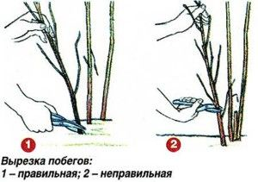

**5. Подпишите название ягодных культур.**

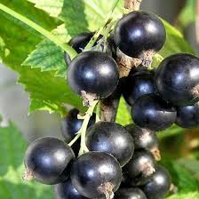

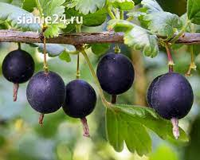

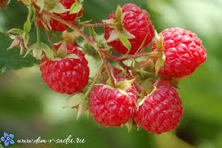

**6.** **Вредители плодовых деревьев?** (обведи нужный ответ)

а) тля

б) бурая гниль

в) долгоносик

**7. Вредители ягодных культур? (обведи нужный ответ)**

а) щитовка

б) клещ почковый смородиновый

в) тля

г) пилильщик

**8. Как размножается смородина?** (обведи нужный ответ)

а) зубками

б) черенками

в) семенами

г) отводками

д) делением куста

**9.На рисунке подпиши строение плодового дерева.**

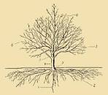

**10. Какая ягода особенно ценится за содержание большого количества витаминов** (обведи нужный ответ):

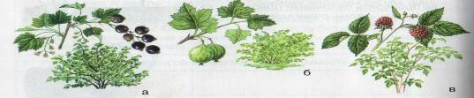

**Минимальный уровень**

**1.Капуста готова к употреблению, если: ______________**

**2.Какого цвета семена укропа?**

семена укропа ____________

**3.Какое из утверждений является верным?** (обведи нужный ответ)

а) семена редиса находятся в стручках

б) семена находятся в домах

**4. Вырезка побегов малины. Обведи цифру где правильная обрезка.**



**5. Подпишите название ягодных культур.**





**6.** **Вредители плодовых деревьев?** (обведи нужный ответ)

а) бурая гниль

б) долгоносик

**7. Вредители ягодных культур? (обведи нужный ответ)**

а) клоп

б) клещ почковый смородиновый

**8. Как размножается смородина?** (обведи нужный ответ)

а) зубками

б) черенками

**9.На рисунке подпишите строение плодового дерева.**



**10. Какая ягода особенно ценится за содержание большого количества витаминов** (обведи нужный ответ):



**КИМ итоговой самостоятельной работы**

**за II четверть 20___- 20___ учебного года**

**учащегося 8 класса**

**____________________________**

**по учебному предмету «Профильный труд»**

**(профиль «Агропромышленное дело»)**

**Достаточный уровень**

**1. Напишите определение понятий**

Защищенный грунт - ____________________________

Утепленный грунт-_______________________________

Парник- ________________________________________

Теплица- ________________________________________

**2. Перечислите какие весенние работы проводят в теплице**

**________________________________________________________**

1. **Подпишите название культуры.**

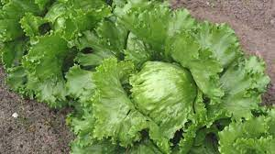

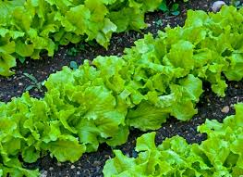

1. **Что изображено на рисунке?**

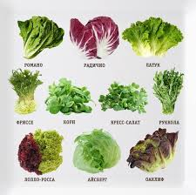

1. **Продолжите предложение.**

Томат или помидор это …………..

1. **Подпишите части растения ( стебель, корень, плод, соцветие, лист).**

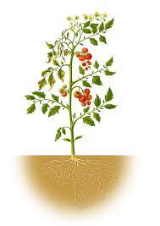

1. **Какие сорта томата вы знаете? Перечислите**

**-------------------------------------------------------------------------**

1. **Классификация томатов по форме плодов. Перечислите**

**1.**

**2.**

**3.**

**4.**

**5.**

**6.**

**10. Зарисуйте сердцевидный плод томата , перечислите сорта сердцевидных плодов томата,**

**Минимальный уровень**

**1. Напишите определение понятий**

Парник- ________________________________________

Теплица- ________________________________________

**2. Перечислите какие весенние работы проводят в теплице**

**________________________________________________________**

**3.Подпишите название культуры.**



**4.Какие виды или сорта салата вы знаете?**

**5. Продолжите предложение.**

Томат это …………..

1. **Нарисуй растение томат.**
2. **Какие сорта томата вы знаете? Перечислите**

**-------------------------------------------------------------------------**

1. **Классификация томатов по форме плодов. Зарисуйте плоды томата.**
2. **Как выращивают томат?**
3. **Как размножают растение томат?**

**КИМ итоговой самостоятельной работы**

**за III четверть 20___- 20___ учебного года**

**учащегося 8 класса**

**____________________________**

**по учебному предмету «Профильный труд»**

**(профиль «Агропромышленное дело»)**

**Достаточный уровень**

**1.Подпишите название растения.**

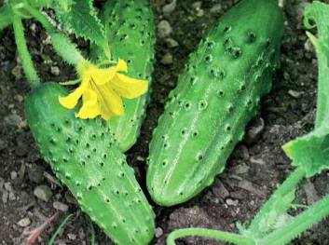

**2. Зарисуйте строение огурца.**

**3. Продолжите предложение.**

Огурец обыкновенный или огурец посевной ……

**4. Перечислите какие сорта огурцов вы знаете.**

_____________________________________________

**5. Чем размножается растение огурца.**

**6.** **Правильная посадка плодовых деревьев** (обведите цифру).

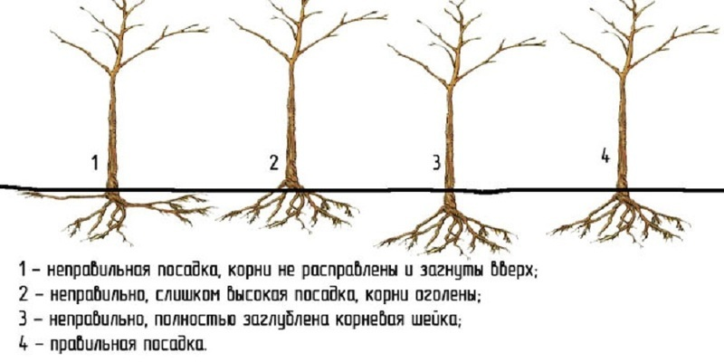

**7. Техника формирования кроны у плодовых деревьев. Расставьте цифры.**

**1.** 2-3 года

**2.** 4-6 лет

**3.** 7-10 лет

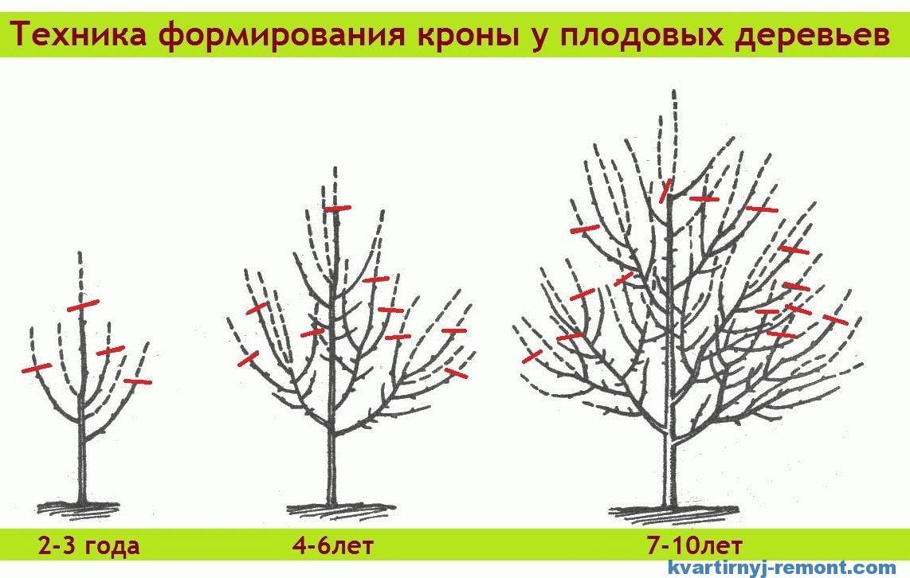

**8. Какие плодовые деревья вы знаете? Перечислите.**

**9. Подпишите название плодового дерева.**

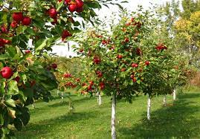

**10. Перечислите какие вы знаете плодовые деревья?**

**КИМ итоговой самостоятельной работы**

**за III четверть 20___- 20___ учебного года**

**учащегося 8 класса**

**____________________________**

**по учебному предмету «Профильный труд»**

**(профиль «Агропромышленное дело»)**

**Минимальный уровень**

**1.Подпишите название растения.**

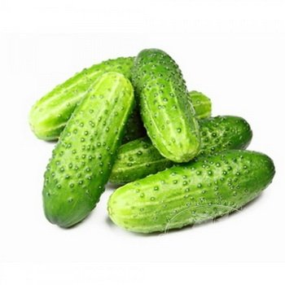

**2. Строение огурца. Подпишите части растения.**

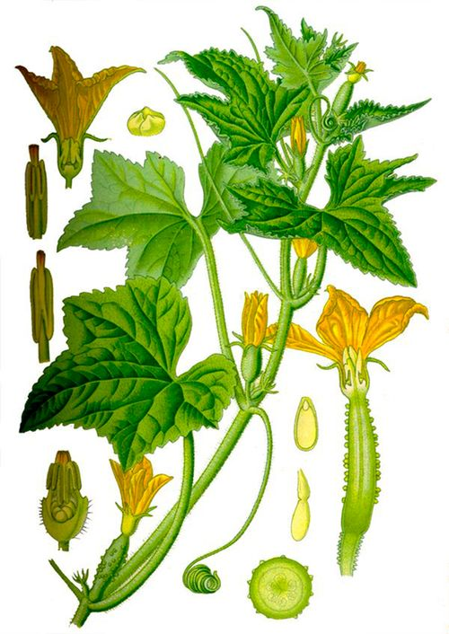

**3. Продолжите предложение.**

Огурец ……

**4. Перечислите какие сорта огурцов вы знаете.**

_____________________________________________

**5. Чем размножается растение огурца.**

а) семенами

б) рассадой

в) плодами

**6.** **Правильная посадка плодовых деревьев** (обведите цифру).



**7. Техника формирования кроны у плодовых деревьев. Расставьте цифры.**

**1.** 2-3 года

**2.** 4-6 лет



**8. Какие плодовые деревья вы знаете? Перечислите.**

**9. Подпишите название плода плодового дерева.**

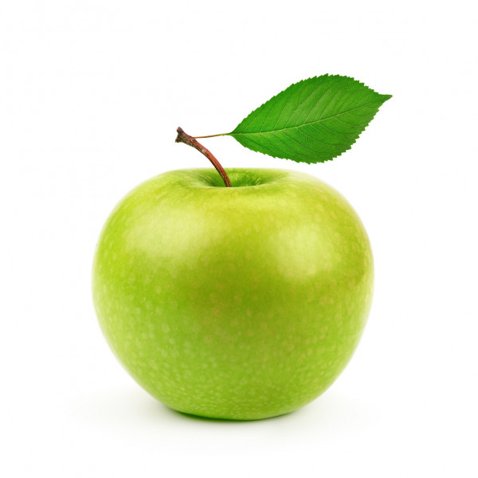

1. **Перечислите какие вы знаете плодовые деревья?**

**КИМ итоговой самостоятельной работы**

**за IV четверть 20___- 20___ учебного года**

**учащегося 8 класса**

**____________________________**

**по учебному предмету «Профильный труд»**

**(профиль «Агропромышленное дело»)**

**Достаточный уровень**

**1.** **Какие овощные растения выращивают рассадным способом?**

**2. Какие овощные растения выращивают безрассадным способом?**

**3. Какие овощные растения выращиваются рассадным и безрассадным способами?**

**4. Как называется обработка почвы?** (напиши их названия)

а) б)…………………………………

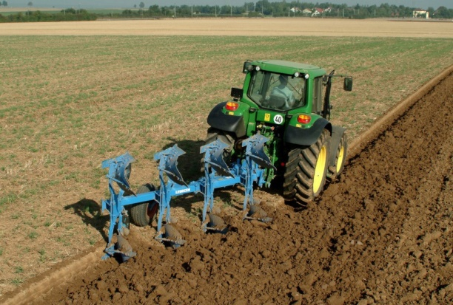…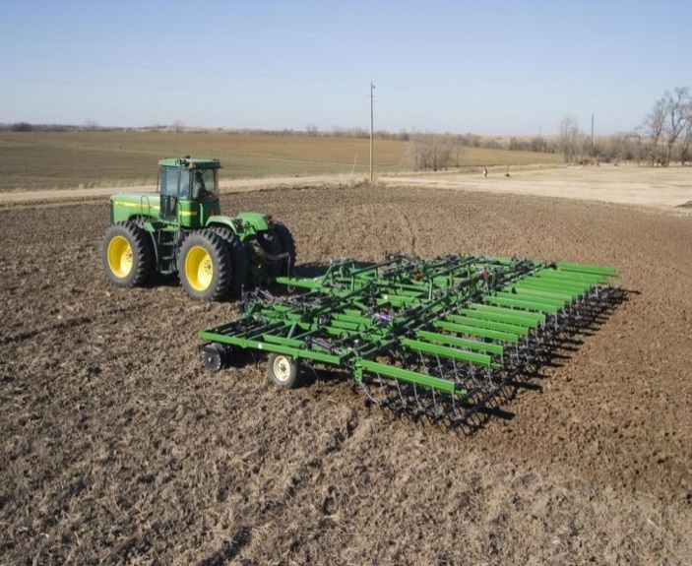

**5. Какое значение имеет рыхление почвы в междурядьях?** (допиши слово)

а) Больше места для п------и червяков.

б) В----а лучше сохраняется в почве.

в) Быстрее растут с------и.

**6. Реши, кто лишний в каждом ряду (подчеркни лишнее слово)**

а) свёкла, морковь, редька, лук;

б) огурец, помидор, укроп, перец;

в) петрушка, укроп, баклажан, щавель;

Слова для справок: столовые корнеплоды, плодовые овощные растения, зеленые овощи.

**7.Что из перечисленного не относится к овощным культурам?**

А. Морковь

Б. Капуста

В. Свекла

Г. Клубника

**8. Дописать пропущенные слова в предложения**

Корнеплодами называют разросшиеся утолщённые части ___________ и корней растений.

**9. Обведи номера предложений, в которых говорится о растении моркови?**

1. Растение однолетнее

2. Растение двулетнее

3. Корнеплод частично погружён в землю

4. Из головки корнеплода вырастают листья и высокие цветоносные стебли

5. Листья крупные простые

6. Листья сильно опушённые

7. Соцветие зонтик

8. Стебель кочерыга

9. Семена имеют шипики

10. Оранжевый корнеплод, удлинённой формы

**10.** Рассмотри рисунок. Какие овощи называются корнеплодами (обведи нужный ответ и допиши название овощной культуры):

а)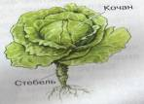 б) 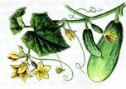в)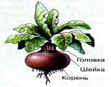 г) 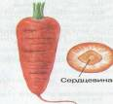

.Подпиши названия разновидностей капусты (капуста белокочанная, капуста кольраби, капуста цветная, капуста брокколи):

а) б) в) г)

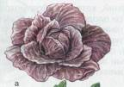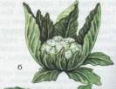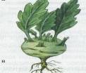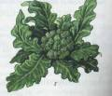

**Минимальный уровень**

**1. Какие овощные растения выращивают рассадным способом****.** **Обведите правильный ответ.**

а) томат

б) чеснок

**2. Какие овощные растения выращивают безрассадным способом. Обведите правильный ответ.**

а) морковь

б) огурец

**3. Какие овощные растения выращиваются рассадным и безрассадным способами. Обведите правильный ответ.**

а) тыква

б) огурец

**4. Как называется обработка почвы?**

…

**5. Какое значение имеет рыхление почвы в междурядьях?** (допиши слово)

а) Больше места для п------и червяков.

б) В----а лучше сохраняется в почве.

**6. Реши, кто лишний в каждом ряду (подчеркни лишнее слово)**

а) свёкла, морковь, лук;

б) помидор, укроп, перец;

в) петрушка, укроп, баклажан;

Слова для справок: столовые корнеплоды, плодовые овощные растения, зеленые овощи.

**7.Что из перечисленного не относится к овощным культурам?**

А. Морковь

Б. Капуста

В. Клубника

**8. Дописать пропущенные слова в предложения**

Корнеплодами называют разросшиеся утолщённые части ___________ и корней растений.

**9. Обведи номера предложений, в которых говорится о растении моркови?**

1. Растение двулетнее

2. Корнеплод частично погружён в землю

3. Листья крупные простые

4. Листья сильно опушённые

5. Соцветие зонтик

6. Стебель кочерыга

7. Семена имеют шипики

18. Оранжевый корнеплод, удлинённой формы

**10.** Рассмотри рисунок. Какие овощи называются корнеплодами (обведи нужный ответ и допиши название овощной культуры):

а) б) в) г) 